Так все начиналось …
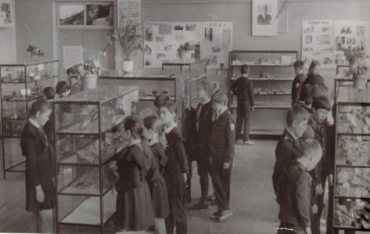
18 марта 1965 года в школе № 16 по инициативе директора Владимира Петровича Шевалёва был открыт краеведческий музей. Создавали музей ученики школы. В музее была представлена природа, геология и история Каменского района. Геологический отдел музея быстро пополнялся экспонатами, привезенными из походов по Уралу, и в 1972 году музей был преобразован из краеведческого в геологический. На совете дружины школы ребята дали музею имя академика Александра Евгеньевича Ферсмана.
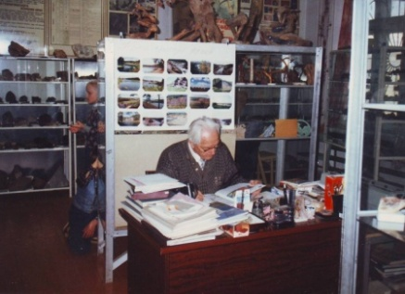
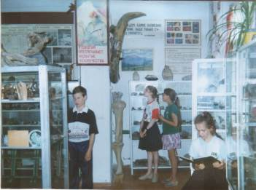
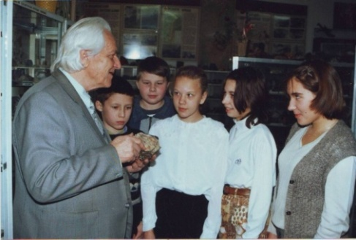

Шевалёв Владимир Петрович - руководитель музея
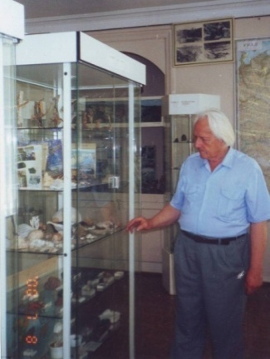
Владимир Петрович родился в 1924 году в городе Царицыне. В 1941 году с родителями приехал на Урал. После окончания педагогического института преподавал географию, а в 1961 году стал директором школы № 16. С детства увлекаясь геологией, Владимир Петрович привил любовь к этой науке и своим ученикам. Многие выпускники школы стали профессиональными геологами. Его труд высоко оценен государством и городом: Отличник народного образования, кавалер ордена Трудового Красного Знамени, Лауреат медали им. Н.К. Чупина «За успехи в изучении Урала», медаль «За доблестный труд», звание «Почётный гражданин города Каменска-Уральского» (1984 год). В.П. Шевалёв был действительным членом Уральской академии геологических наук, членом-корреспондентом Российской экологической академии, членом академии Военно-исторических наук.
С 1965 г. по 2006 г. Владимир Петрович был руководителем геологического музея.
В 2010 году по Постановлению городской комиссии геологическому музею было присвоено имя Владимира Петровича Шевалева.
Музей сегодня
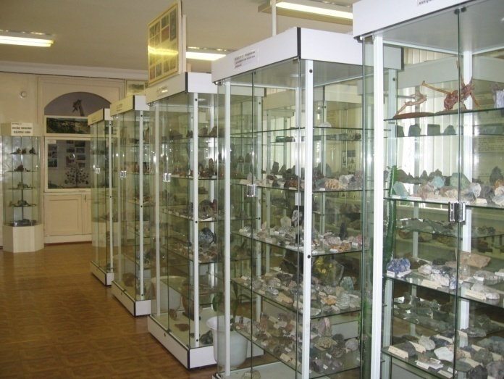
В 1998 году геологический музей переехал из школы в учреждение дополнительного образования. Музей был переоборудован и обновлен. Появились новые красивые витрины и кабинет для занятий кружка «Юные геологи».

Зал «Минералогии»
Давайте отправимся в путешествие в удивительный мир камня. Знакомство с музеем начинается с отдела минералогии. Минералы, как и люди, рождаются, живут и умирают. Только счет идет на миллионы и миллиарды лет. Удивительны цвета минералов: красные, желтые, оранжевые, голубые, все цвета радуги можно увидеть на витринах. Не менее интересна и история названия минералов. Многие из них получили название по месту находки: вилуит (река Вилюй), арагонит (от Арагон - регион в Испании), везувиан (по имени вулкана Везувия). Другие названы по именам знаменитых людей. Например, авдонинит. Этот минерал назван в честь Владимира Николаевича Авдонина, профессора Уральского государственного горного университета, гётит – в честь немецкого поэта и философа Иоганна Вольфганга Гёте и др.
По-разному попадают экспонаты в музей. Так крупные кристаллы граната альмандина из Глубочинского месторождения возле города Верхняя Сысерть были найдены во время экспедиции по Среднему Уралу в 2003 году участниками кружка «Юные геологи» (руководитель М. Рублева).
Много лет Владимир Петрович мечтал украсить коллекцию музея небесными гостями – метеоритами. В 2003 году Валерием Николаевичем Логиновым, секретарем Уральской комиссии по метеоритам был подарен музею осколок метеорита «Свердловск». Вес экспоната 10 грамм. Метеорит был найден в октябре 1985 года в Камышловском районе Свердловской области. «Сихотэ-Алиньский» метеорит для музея был приобретен на средства собранные активистами музея в 2008 году. Вес образца 65 грамм. Образец метеорита «Челябинск», упавшего15 февраля 2013 года, был найден В. Медведевым в районе озера Чебаркуль и М. Рублевой в районе поселка Депутатского.
Есть в музее и настоящие редкости. Например, глюцин, редкий минерал, класса фосфатов, открытый впервые в мире на Боевском месторождении, был передан музею в 2003 году директором Уральского геологического музея Дмитрием Алексеевичем Клейменовым.
Интересная коллекция музея «У карты мира». В ней представлены образцы из разных стран мира. Много интересных камней в этой коллекции из Великобритании, Аргентины, Италии, Бразилии, Индии, пустыни Сахары, Китая и Австралии. В создании этой коллекции принимали участие жители нашего города, и сейчас коллекция пополняется экспонатами. Алексей Якименко, учащийся детского объединения «Каменный пояс», в 2019 году подарил базальт, привезенный с побережья Эгейского моря.
Необычный экспонат был подарен музею в 2005 году. Этот экспонат сделан учащимися кружка «Юный камнерез» под руководством Николая Ивановича Ильенко. Был изготовлен 41 шар. Шары имеют разный размер, располагаются на подставке в виде дерева. Они сделаны из различных горных пород и минералов. Шары символизируют годы жизни музея. Каждый год добавляется по одному шару.
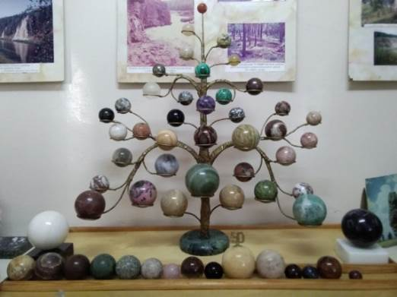
Сей Чудо Древо Календарь
Есть не почетный инвентарь
Он, простояв в музее год
На шарик снова подрастет…Ильенко Н.И.
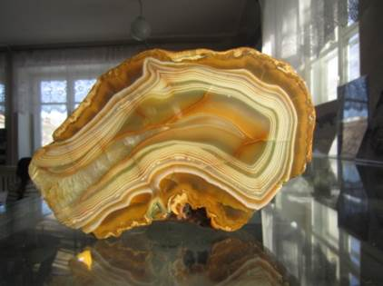
Одна из витрин посвящена агату. Агатом называют полосчатый халцедон. Посмотрите, как красивы агаты реки Синара. Красота камня открывается, если камень распилить и отполировать.
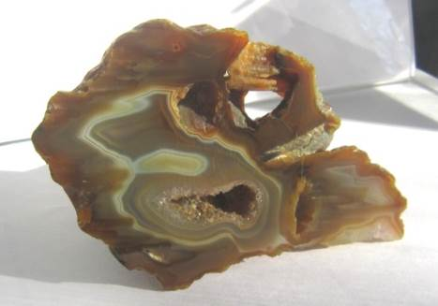
Агаты реки Синара
Еще в коллекции представлены агаты из Якутии, Крыма, Читинской области, Камчатки, Чукотки, Памира и Бразилии.
В 2018 году зал минералогии преобразился. Были изготовлены новые планшеты: Солнечная система, Метеориты, Планета Земля, Строение Земли, Горные породы.
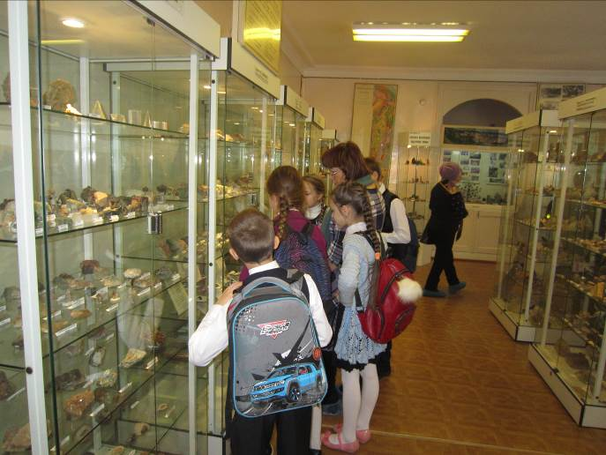

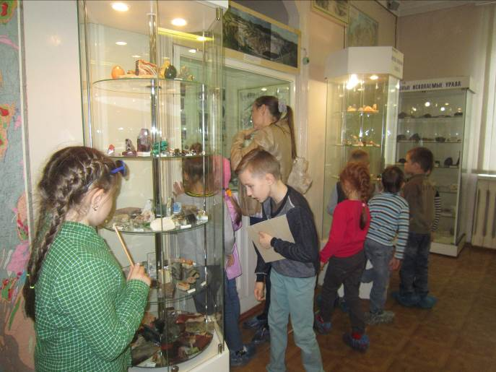

Экскурсии «Горные породы и минералы»
Из зала минералогии переходим в зал палеонтологии. Палеонтология — наука об организмах, существовавших в прошлые геологические периоды и сохранившихся в виде ископаемых останков.
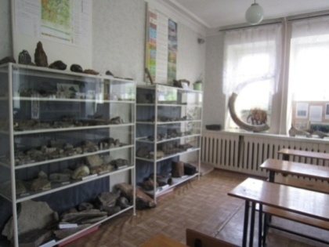
Зал «Палеонтологии»
Палеонтологическая коллекция музея насчитывает 350 экземпляров. Здесь можно увидеть скелет трилобита, который жил 500 миллионов лет назад. Позвонки морских ящеров и раковины аммонитов (жили около 200 миллионов лет назад) привезены с реки Волги. Особую ценность представляют экспонаты, собранные в окрестностях нашего города. Это кораллы, брахиоподы, (жившие около 300 миллионов лет назад), отпечатки древних растений сигиллярий, лепидодендронов и папоротников (росли около 350 миллионов лет назад). Позвонки и зубы древних акул, следы ползания илоедов найдены на карьерах, возле поселка Силикатный. Животные обитали в нашем районе около 60 миллионов лет назад. Местные жители часто находят зубы, кости древних лошадей, оленей, шерстистого носорога, мамонта, живших в нашем районе около 100-30 тысяч лет назад.
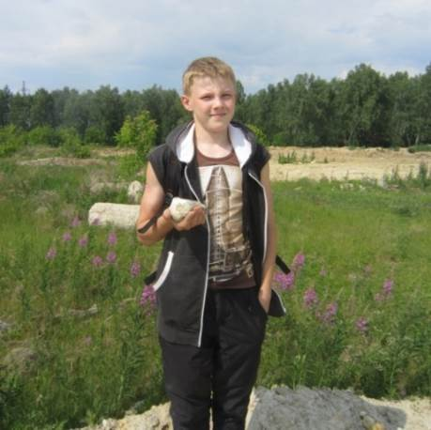
Максим Софрыгин, ученик школы № 37, занимающийся в детском объединении «Юные геологи», гуляя по берегу карьера «Голубое озеро», нашел отпечаток хвостового отдела трилобита. Этот трилобит ползал по дну древнего моря 320 миллионов лет назад.
Максим Софрыгин с найденным
им позвонком плезиозавра.

В 2012 году Алексеем Дементьевым при добыче песка земснарядом с небольшой глубины были добыты окаменелые орехи, напоминающие грецкий орех, но меньшего размера. Это маньчжурский орех. В настоящее время растет в Маньчжурии, на Дальнем Востоке, Корейском полуострове и Сахалине. В начале кайнозойской эры такие орехи были распространены и у нас.
В 2015 году для экспозиции мезозойской эры педагогом ЦДО Олегом Петровичем Камерлохером был изготовлен муляж верхней челюсти тираннозавра в натуральную величину (1,2 метра). Ящер был двуногим хищником с массивным черепом, который уравновешивался длинным тяжёлым и жёстким хвостом. Крупнейший из известных полных скелетов этого динозавра имеет длину 12,3 метра, высоту до бедра — 4 метра, а масса этой особи по оценкам экспертов при жизни достигала 6,8 тонны. Самый большой из когда-либо найденных черепов тираннозавра в длину достигает полутора метров.
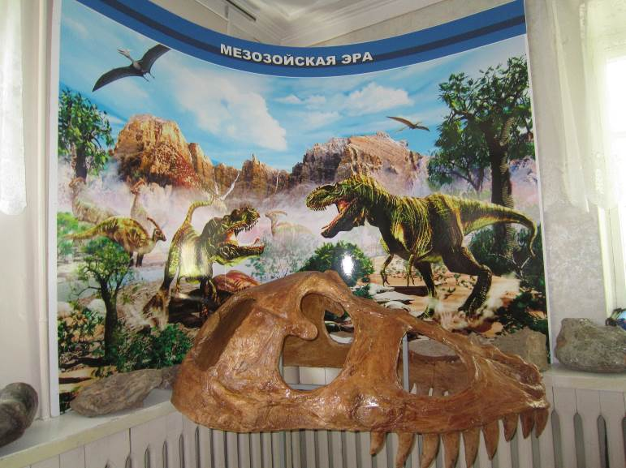
В 2019 году Олег Петрович изготовил для музея модель древнего человека, нашего предка – кроманьонца.
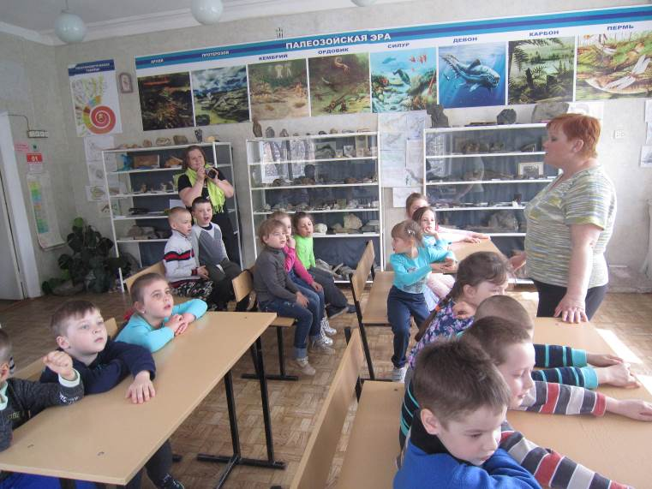

Экскурсии «Далекое прошлое Земли»

Коллекция минералов и горных пород Каменского района располагается в двух витринах
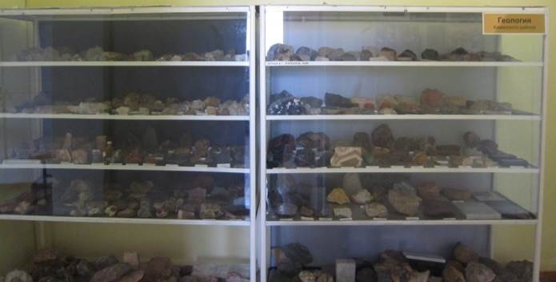
Геология Каменского района
Полный список минералов и горных пород нашего района можно найти в книге В.П. Шевалёва «Музей под открытым небом».
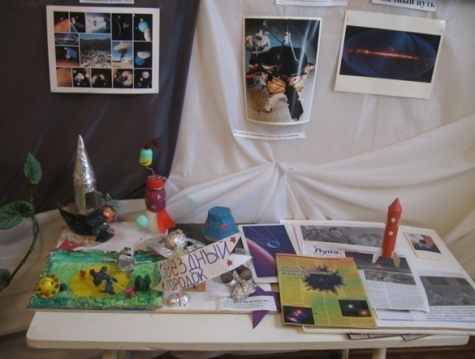
В музее организуются тематические выставки.

«Космическая эра» (2007 год)
Большим спросом пользовались выставки: «Геология на Урале» (2011-2012 годы); «Геологические памятники природы Свердловской области» (2013 год), «Геологическому музею – 50 лет» (2015 год).
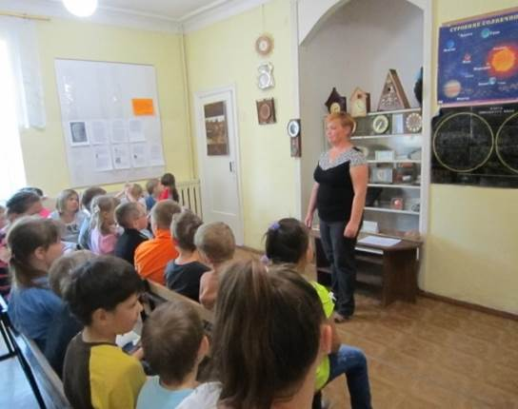

Выставка
«Время и календарь» (2014 год)

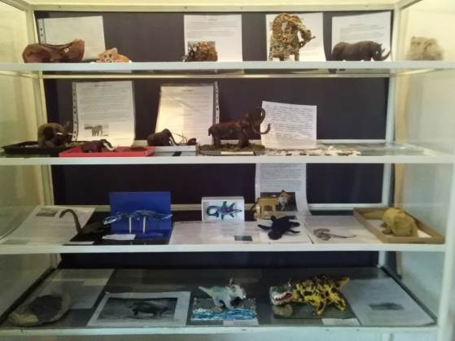
В ноябре 2015 года была организована экспозиция «Ужасные ящеры». Участники геологической олимпиады представили на нее 47 поделок и 87 рисунков динозавров с их описанием.

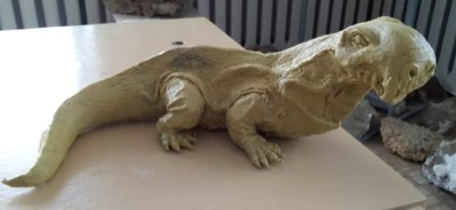
Выставка «Древние жители Урала» (2019 год).

Работа Матвея Усова
«Ивантозавр» (2019 год)
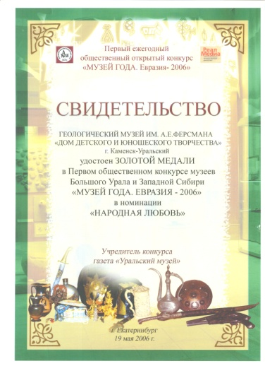
Музей является победителем социальных грантовых проектов и конкурсов. В 2006 году музей удостоен золотой медали в областном конкурсе музеев «Музей года. Евразия-2006» в номинации «Народная любовь».
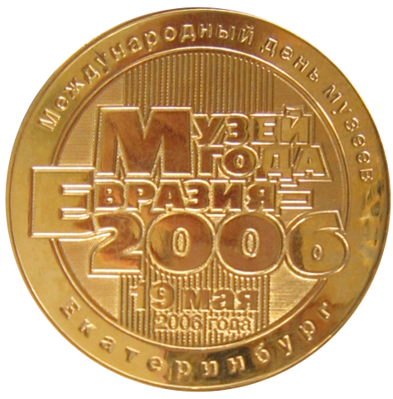

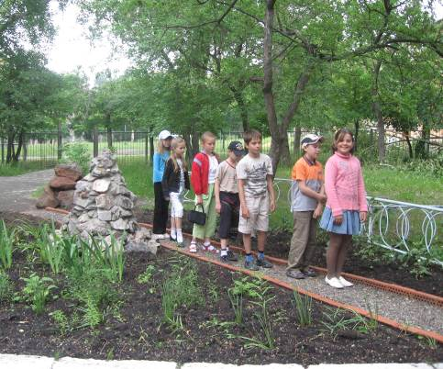
На территории Центра в 2006 году открылся музей под открытым небом «Сад камней». Здесь можно увидеть песчаник, известняк, мрамор, железную и алюминиевую руду.
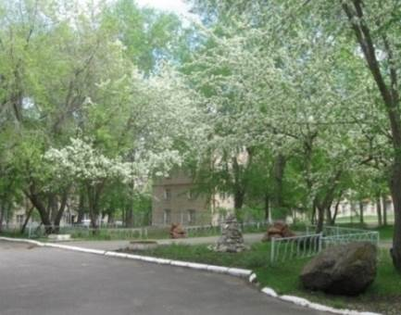

Педагогами Центра реализованы проекты: «Музей приглашает в гости» (2008 год), «Маршруты здоровья в окрестностях города» (2011 год). Разработаны маршруты и выпущен буклет с маршрутами по окрестностям города.
В музее ведется постоянная экскурсионная работа. Экскурсии посещают воспитанники детских садов, школ, учащиеся колледжей и жители города. Количество посетителей не уменьшается и составляет около двух тысяч в год. С 1998 по март 2020 года музей посетило 46 602 человека.
Наш музей включился в мировую акцию «День музеев». 18 мая музей принимает гостей. В этот день для посетителей открыты все залы и проводятся викторины, конкурсы, квесты. Рекордное количество посетителей было в 2015 году. «День музеев» посетило 802 человека! В 2019 году было 404 участника.
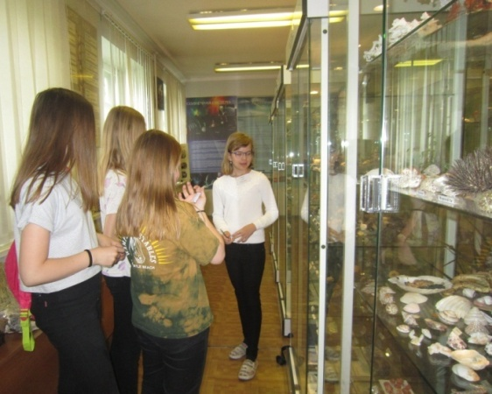
Ильина Алиса рассказывает о месторождениях
полезных ископаемых. «День музеев» 2019 год

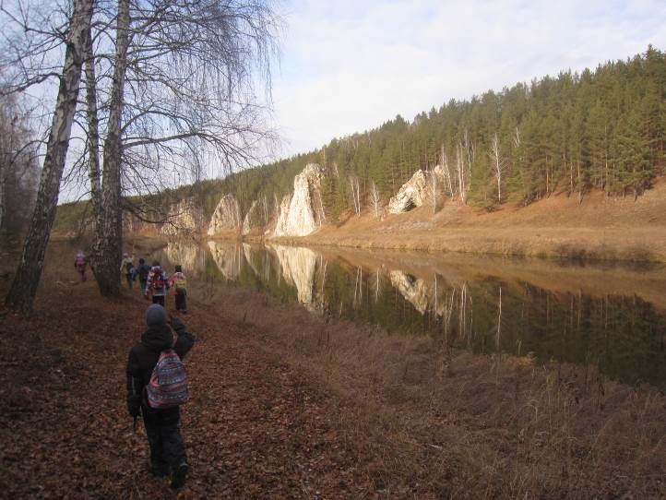
В настоящее время на базе музея работает клуб «Каменный пояс». Ребята изучают горные породы, минералы, окаменелости нашего района.

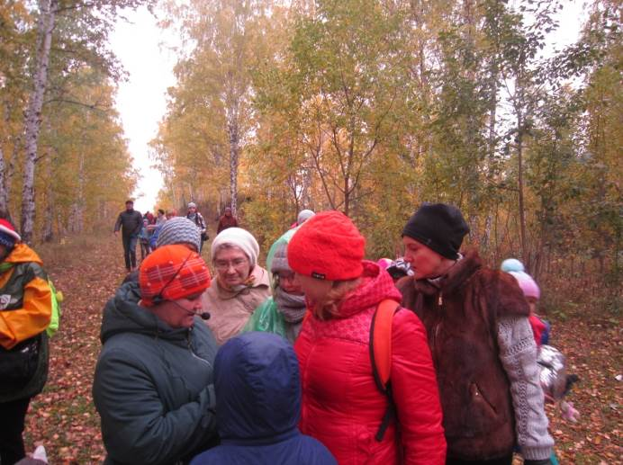
Поход выходного дня на берег реки «Исеть» (2019 год)
Экскурсия на старый Разгуляевский рудник (2019 год)
Приходите в геологический музей имени В. П. Шевалёва
и все увидите сами!

